106學年教學分享1
時 間：106年10月17日（星期二）下午16時20分
鯨魚班教學分享
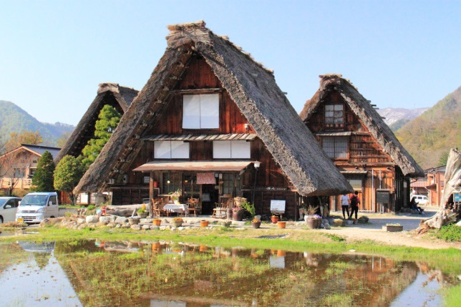
延續去年的天氣主題，我們開始慢慢的把焦點放到房子和天氣的關係，先請孩子去觀察記錄自己身邊最熟悉的房子-家開始，每個孩子住的家都不一樣，分享的過程中孩子對房子產生了興趣，接著老師找尋了國外因應不同氣候建成的不同房子，提出問題:為什麼它的屋頂這麼斜?孩子們提出了各種回答，例如:「下樓可以直接溜下來很方便」、「斜斜的屋頂小鳥才可以站在上面，不然會滑倒」等等有趣的回答。

為了更了解房子的構造到底有什麼功用，老師和孩子們分享了繪本-你的房子我的房子，因為下雨需要有屋頂，因為颳風所以要有牆壁，因為需要進出所以要有門，對孩子來說房子已經不是所謂的”本來就長這樣”，每個設計都有它的原因，但是，上課的過程中老師也發現對孩子來說國外的房子太過抽象，所以!該是我們出去看看真實的房子的時候了!
我們離開學校沿著府前路走到移民署附近的公園，沿路看到我們的學校、碳佐麻里、市政府、生活美學館、移民署，每棟建築都有一些特別的地方，特別是碳佐麻里走廊天花板上的圓形洞口，更是讓孩子靈感爆發，出現了許許多多不同的解釋像是: 「因為偶爾會想要曬太陽所以才挖洞啊!」、「因為不喜歡走過去暗暗的，所以挖洞阿!」，看來實地走訪，果然讓孩子更容易去推測和理解房子的構造呢!
打鐵要趁熱，馬上發了學習單給孩子紀錄校外教學時印象最深刻的房子，再來就是超級猜猜樂的時間，老師拿出孩子畫的學習單請其他孩子來猜猜看畫的是哪個建築，答對的小孩再請他們跟大家分享是怎麼看出來的，有些特色連老師都沒有發現喔!
再來要跟孩子介紹各式各樣的門、窗戶和特別的建築樣式，讓孩子自己發揮創意來設計一間夢想小屋，到底會出現甚麼特別的房子呢?

